Cookies amandes et smarties

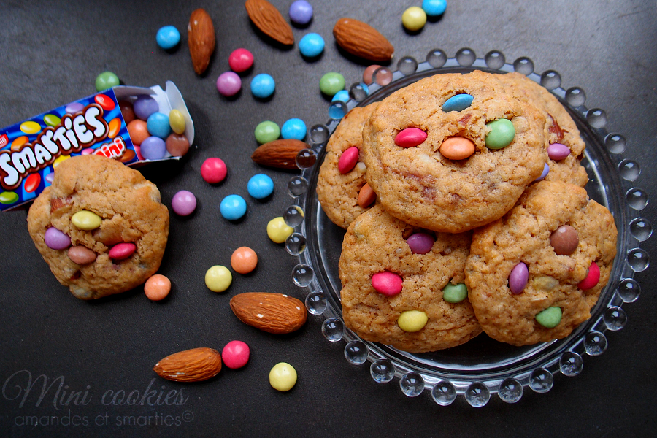
Ingrédients :
- 250g de farine
- 1 sachet de levure chimique
- 2 oeufs
- 65g de vergeoise brune (sinon, remplacer par du sucre roux)
- 60g de sucre roux
- 125g de beurre fondu refroidi
- Des smarties grossièrement concassés (quantité à votre goût)
- Des smarties entiers (quantité à votre goût)
- Des amandes émondées passées au four (180°c pendant 5 à 10min) (quantité à votre goût)
Préparation :
- Préchauffer le four à 160°c.
- Faire fondre le beurre et le laisser refroidir.
- Mélanger la farine, la vergeoise, le sucre roux et la levure.
- Ajouter les oeufs, le beurre, les smarties concassés et des smarties entiers. Mélanger sans trop pétrir.
- Pour des mini cookies : former de très petites boules de pâte, les déposer sur une plaque de cuisson recouverte de papier cuisson en les espaçant bien.
- Aplatir les boules en disques d'environ 3 à 3,5cm de diamètre. N'ayez pas peur de la petite taille, ils vont s'élargir et légèrement gonfler à la cuisson.
- Deux options pour les smarties : avant la cuisson en disposer joliment sur le dessus et les appuyer légèrement (ils vont un peu décolorer à la cuisson), sinon les insérer dans les cookies juste après leur cuisson (cf. première photo), quand les cookies sont encore tous mous (cela évite la décoloration).
- Cuire environ 8 à 10 min. (à surveiller)

